Wer war Pythagoras von Samos?
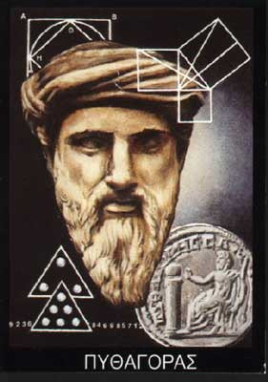
Pythagoras wurde 570 v.Chr. auf der griechischen Insel Samos geboren. Er war Philosoph und Mathematiker. Seine Mutter hieß Pytheis. Seinem Vater, vermutlich hieß er Mnesarchos, schreibt man den Beruf des Goldschmiedes oder des Kaufmannes zu. Als Erwachsener ging er auf Reisen und besuchte vermutlich Phönizien, Ägypten, Babylon und Persien. In Ägypten soll er in den Kreis der Priester aufgenommen worden sein. Bei seinem Besuch in Persien studierte er die dort bekannte Mathematik und Religion. Er gründete die Bruderschaft der Pythagoräer, die sich mit religiösen, wissenschaftlichen, politischen und sittlichen Zielen beschäftigte. Auch in der Astronomie verfügte Pythagoras über bemerkenswerte Kenntnisse.
Pythagoras behauptete: ,,.Im rechtwinkeligen Dreieck ist die Summe der Kathetenquadrate gleich dem Hypotenusenquadrat."
Dieser Satz ist der wohl berühmteste Lehrsatz für Berechnungen in der Geometrie und wurde nach Pythagoras von Samos benannt (pythagoreischer Lehrsatz/ Satz des Pythagoras).
Pythagoras hat den Lehrsatz allerdings nicht als erster entdeckt, sondern nur wieder entdeckt, denn bereits den Ägyptern und Chinesen waren diese Zusammenhänge bekannt. Umstritten ist, ob Pythagoras den Satz erstmals bewiesen hat.

Pythagoras von Samos
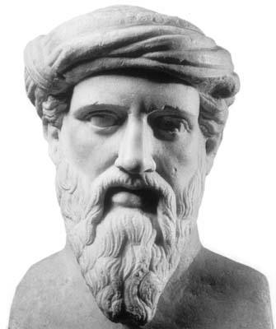
Im ………………….Dreieck ist die Summe der Kathetenquadrate gleich dem …………………………!

Pythagoras wurde um 570 v. Chr. auf der griechischen Insel …………………….. geboren.
Er war Mathematiker und …………………… …… Der pythagoreische Lehrsatz ist zwar nach ihm benannt, allerdings hat er ihn nicht als Erster ………………………
Manche Forscher behaupten jedoch, dass er ihn als Erster ……………………. haben soll.

